Реквизиты для перечисления денежных средств на депозитный счет Управления судебного департамента в Белгородской области для оплаты проведения экспертиз, назначенных судом, а также обеспечения исполнения решений суда
Получатель | УФК по Белгородской области (Управление Судебного департамента в Белгородской области, л/с 05261221070)
ИНН | 3123046385
КПП | 312301001
Код ОКТМО | 14701000
Номер казначейского счета (расчетный счет) | 03212643000000012600
Номер банковского счета, входящего в состав единого казначейского счета (корреспондентский счет) | 40102810745370000018
Банк Получателя | ОКЦ №11 ГУ Банка России по Центральному федеральному округу//УФК по Белгородской области  г. Белгород
БИК | 011403102
КБК | 43800000000000000000
Код (ПОДЛЕЖИТ ОБЯЗАТЕЛЬНОМУ ЗАПОЛНЕНИЮ). В случае отсутствия КОДА, денежные средства будут зачислены на счет невыясненных поступлений Федерального казначейства | 0024 - Денежные средства, являющиеся предметом залога  (УПК РФ)
 | 0027 - Денежные средства для обеспечения возмещения судебных издержек, связанных с рассмотрением административного дела (КАС РФ)
 | 0028 - Денежные средства взамен принятых судом мер по обеспечению иска (вносятся ответчиками). Денежные средства для обеспечения возмещения судебных издержек, связанных с рассмотрением гражданского дела. (ГПК РФ)
 | 0038 - Денежные средства, являющиеся предметом залога (КоАП РФ)
Назначение платежа | В назначении платежа в обязательном порядке указываются ФИО плательщика (наименование юридического лица),  идентификатор: для физических лиц – СНИЛС или ИНН, для индивидуальных предпринимателей и  юридических лиц – ИНН (при наличии),  № дела, наименование суда и причина перечисления денежных средств на депозит УСД в Белгородской области  (Например: а) оплата залога за Иванова И.И. по делу 1-21/2023, судья ФИО Октябрьского районного суда г. Белгорода;  б) оплата за производство экспертизы по иску ФИО к ФИО, дело № 2-586/2023 Октябрьского районного суда г. Белгорода, ФИО судьи (в чьем производстве находится дело);  в) денежные средства в счет обеспечения исполнения решения суда по делу № 2-777/2023 Октябрьского р/с г.Белгорода, судья ФИО
Реквизиты депозитного (залогового счета) распространяются на все районные и городские суды Белгородской области, в связи с чем, указание наименования суда ОБЯЗАТЕЛЬНО!!!
В случае внесения плательщиком денежных средств на лицевой (депозитный) счет суда (управления) без указания номера дела зачисление, учет и отнесение такого платежа к конкретному делу осуществляется на основании письменного заявления плательщика, подаваемого в суд, рассматривающий дело.
Письменное заявление плательщика не требуется при наличии в платежном документе информации, позволяющей отнести платеж к конкретному судебному делу или лицу (должнику - гражданину, должнику - юридическому лицу, в отношении которого рассматривается заявление о признании банкротом).

Для удобства внесения денежных средств
на депозитный счет УСД в Белгородской области
можно воспользоваться QR-кодом
- Откройте мобильное приложение банка.
- Выберите оплату по QR-коду.
- Наведите камеру телефона на QR-код.
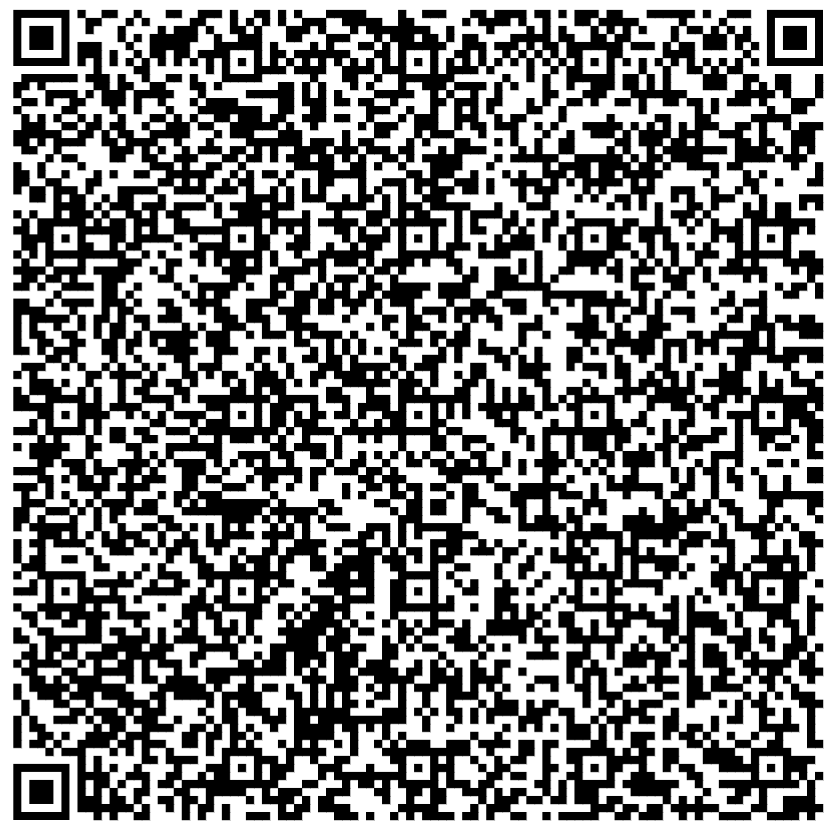
В назначении платежа в обязательном порядке указывается наименование суда, ФИО плательщика, № судебного дела и причина перечисления денежных средств на депозитный счет.
При оплате через Сбербанк-онлайн КБК указывается 0, в поле «Код НПА» указывается значение из 4-х символов:
0024 – уголовное дело (УПК);
0027 – административное дело (КАС);
0028 – гражданское дело (ГПК);
0038 – административное правонарушение (КоАП)
При оплате через ВТБ-онлайн код НПА указывается в поле «УИН».
Комиссия за перечисление денежных средств при оплате через Сбербанк-онлайн взимается в размере 1%.
При перечислении через ВТБ-онлайн комиссия не взимается.

